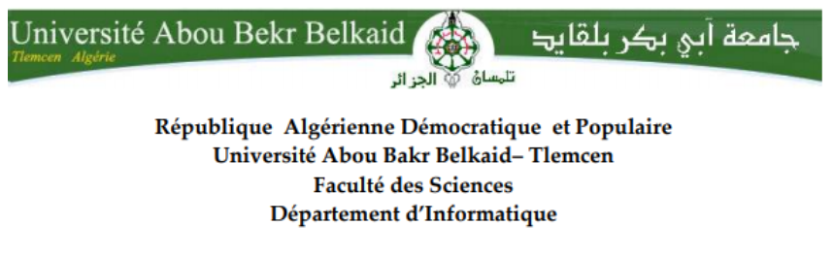

**Projet Ingénierie des exigences**

**Système de livraison**

**Réalisé par :**

* **GHENNOU ABDELHADI**
* **BENGUELLA MEHDI OUSSAMA**
* **BEHLOULI ZOUBIR**
* **OUAFI MOHAMMED ZAKARIA**
* **MEZIANI NADÉRA CHAIMAA**
* **BENHAMOU KHALED**

**Année universitaire : 2022-2023**

**Exigences**

**Fonctionnelles**

* Flexibilités des modalités d’envois.
* Suivi en temps réel de l’état d’une livraison.
* Gestion des retours.
* Validation et réception des colis.

**Non-fonctionnelles**

* Optimisation du processus des livraison.
* Délais de livraisons réduits.

**Diagramme d’exigences**

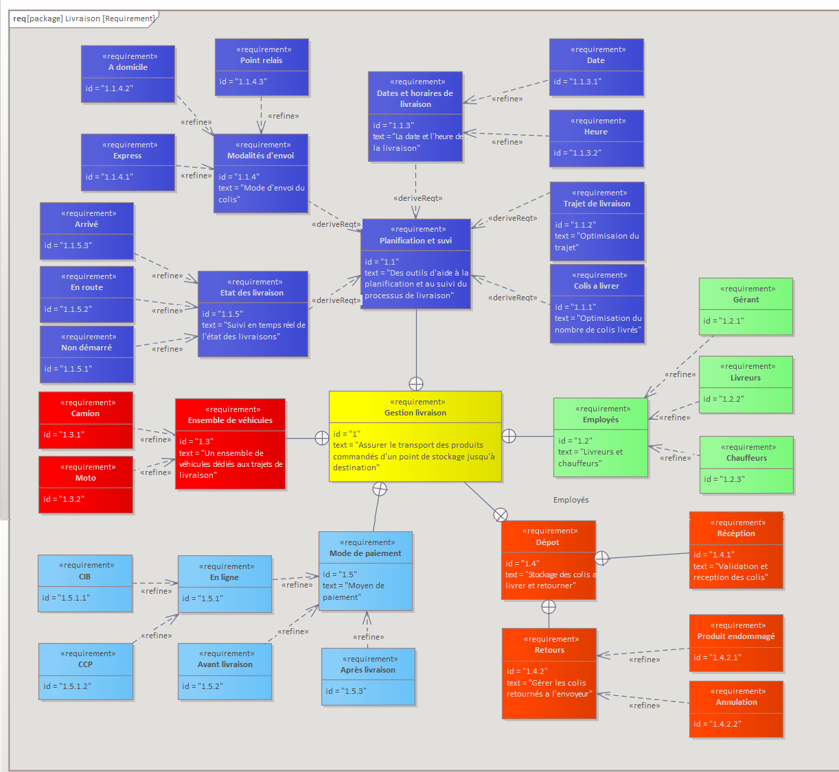

**Diagramme de définition de blocs**

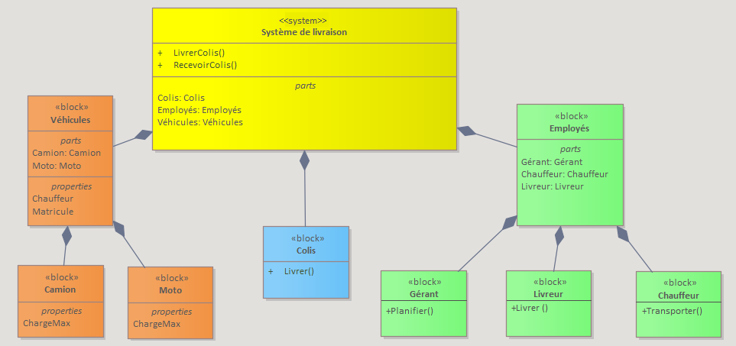

**Diagramme de cas d’utilisation**

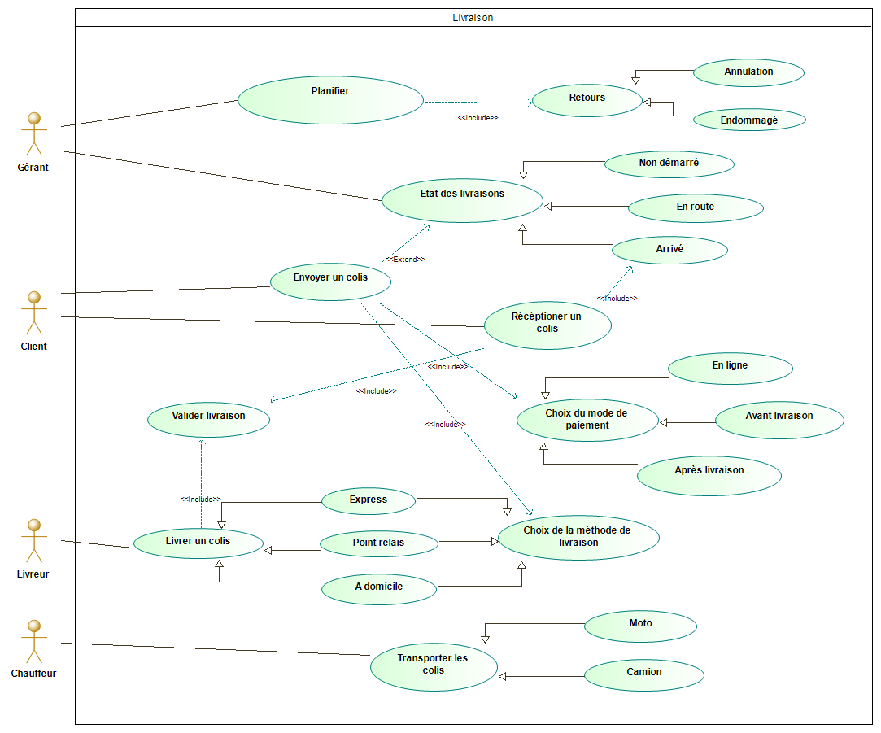

**Diagrammes de traçabilités**

